ВИЗИТНАЯ КАРТОЧКА
МБДОУ ДЕТСКОГО САДА №5
х. ШЕБАЛИН
ЗАВЕТИНСКОГО РАЙОНА РОСТОВСКОЙ ОБЛАСТИ

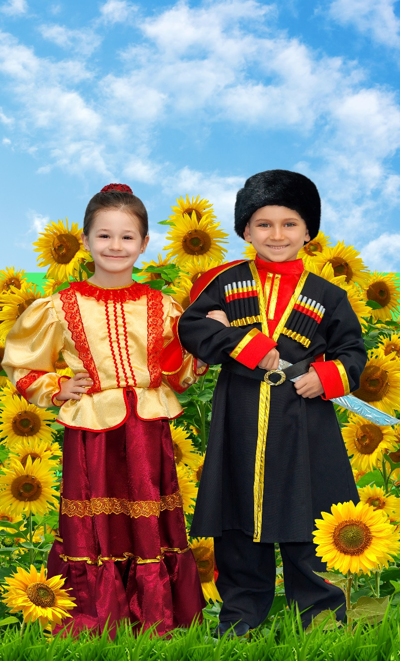

1.Слайд с видом детского сада
2.Слайд с надписью: МБДОУ детский сад №5 х. Шебалин, Заветинского района, Ростовской области представляет (музыка казачья):

(Все в казачьих костюмах стоят в шеренгу. Входит атаман)

Атаман : Здорово дневали, казачата! (кланяется) .
Казачата: Слава Богу!
Атаман (обращается к камере) :Поглядите-ка на наших казачат . Приоделись они, приосанились! Какие они удалые, да нарядные. Знать, чой-то поведать вам хотять!
Воспитатель : Да! Поведать вам мы хотим о нашем доме, где мы живем. А живем мы на Донской земле, в хуторе Шебалин, где издавна живут казаки . А конкретно, приглашаем в наш детский сад, который носит звание:
Все: «Казачий детский сад»!
Воспитатель: И немного расскажем о том, как мы здесь живем!
(под минусовку частушек)
Казачка:
Как же нам не рассказать
Про наш лучший детский сад!
Носим гордое мы званье
Смелых, храбрых казачат!

Казачок:
Мы ребята просто супер!
Мы ребята просто класс!
Друг за друга мы горою,
Мы за всех, а все за нас!

Родитель:
А наставник наш казачий
Рядом с нами день за днем.
И Виктора Иваныча
Другом все давно зовем!

Все:
А в саду талантов сколько!
Все танцуем и поем.
Чтоб вы в этом убедились,
Песню вам сейчас споем!

Песня звучит: «Шашку бери-бери»

Воспитатель: Хочется закончить наше представление словами
(по строчке говорят)
1.Пусть никогда вас вера не покинет!
2.Сквозь бури, сквозь года и сквозь бои
3.Несите православные святыни
4.И гордые традиции свои!
Кланяются (играет музыка)

